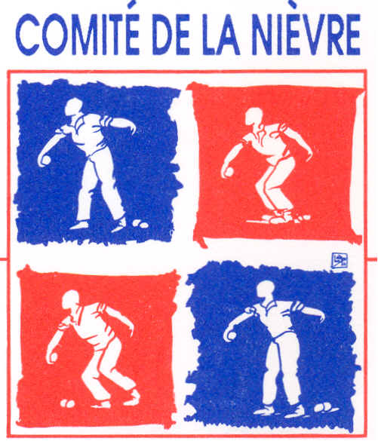
DE PETANQUE

Mesdames et Messieurs
Objet : Mini Bol d’Or les Présidents de Clubs

Nevers, le 14 Janvier 2015

Madame, Monsieur,

Comme tous les ans, nous organisons un premier rassemblement pour nos jeunes le 7 Février 2015 : le MINI BOL D’OR.

Cette compétition voit s’affronter des équipes en Triplettes, Doublettes et Tir au Boulodrome de Nevers à partir de 14 heures. Il serait souhaitable que les joueurs soient présents dès 13 h 30 pour la constitution éventuelle d’équipes.

L’idéal serait d’avoir des équipes de 4 de la même catégorie (benjamin, minime, cadet) mais nous ferons en fonction des participants.

Nous vous remercions de bien vouloir envoyer les inscriptions de vos équipes soit au Comité, soit à Mr MARCY dans les meilleurs délais.

Cordialement

Le Président de la Commission Jeunes

Daniel MARCY

